ФЕДЕРАЛЬНОЕ ГОСУДАРСТВЕННОЕ АВТОНОМНОЕ ОБРАЗОВАТЕЛЬНОЕ УЧРЕЖДЕНИЕ ВЫСШЕГО ОБРАЗОВАНИЯ  
«РОССИЙСКИЙ УНИВЕРСИТЕТ ТРАНСПОРТА»  
(РУТ (МИИТ))

Институт транспортной техники и систем управления

Кафедра «Управление и защита информации»

ОТЧЁТ  
О ЛАБОРАТОРНОЙ РАБОТЕ №4.1

По дисциплине «Языки программирования»

ВАРИАНТ 3

Выполнил: ст. гр. ТКИ-142

Величко Иван Сергеевич

Проверил: к.т.н., доц. Васильева М. А.

(Проверил: к.т.н, доц. Балакина Е. П.)

Москва 2023

1. Формулировка задания

Создать одномерный массив из n целых чисел. Реализовать возможность заполнения массива, как случайными числами, так и с помощью клавиатуры по желанию пользователя. Пункты задания организовать в виде функций (методов). Составить блок-схему.

Таблица 1 – Исходные данные

|  |  |  |
| --- | --- | --- |
| Вариант | Задачи | Константы |
| 3 | 1. Найти сумму элементов, имеющих нечетные индексы.  2. Подсчитать количество элементов массива, значения которых больше заданного числа А и кратных 5.  3. Разделить все элементы массива с четными номерами на первый элемент (первый элемент отличен от 0) | [-10;20] |

1. Блок-схема алгоритма

Ниже представлены:

Блок-схема основного алгоритма (Рисунок 1).

Блок-схема основного алгоритма (Рисунок 1.2).

Блок-схема функции random_input() (Рисунок 2).

Блок-схема функции input() (Рисунок 3).

Блок-схема функции input_positive() (Рисунок 4).

Блок-схема функции keyboard_input() (Рисунок 5).

Блок-схема функции sum() (Рисунок 6).

Блок-схема функции count() (Рисунок 7).

Блок-схема функции division() (Рисунок 8).

Блок-схема функции print_array() (Рисунок 9).

Блок-схема функции check_range() (Рисунок 10).

Блок-схема функции input_array() (Рисунок 11).

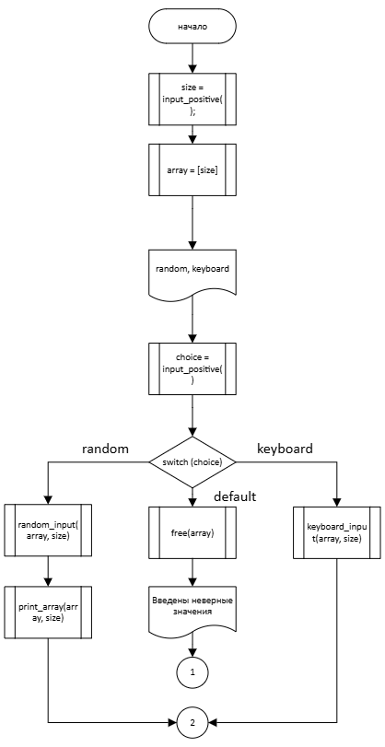

Рисунок 1 – Блок-схема основного алгоритма

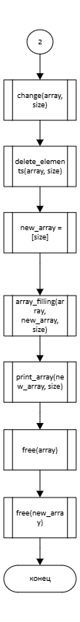

Рисунок 1.1 – Блок-схема основного алгоритма

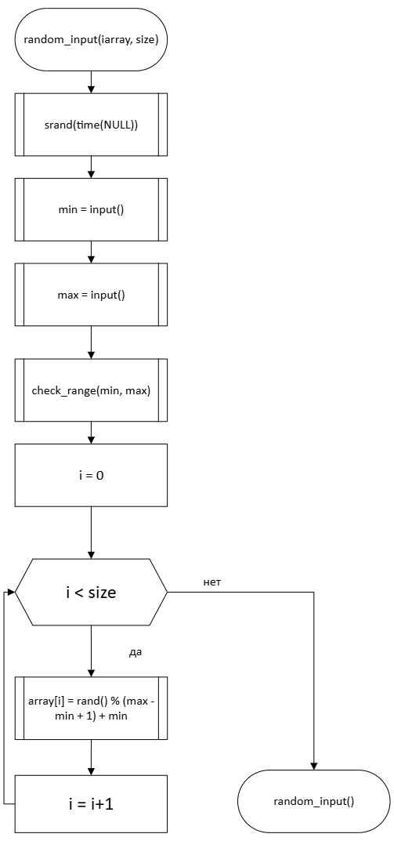

Рисунок 2 – Блок-схема функции random_input()

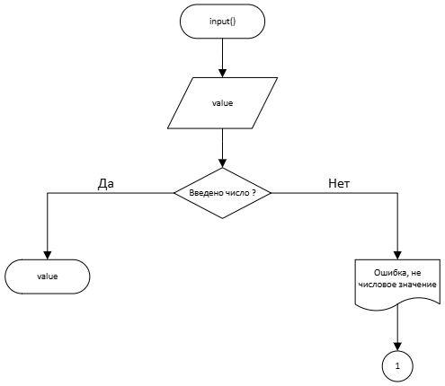

Рисунок 3 – Блок-схема функции input()

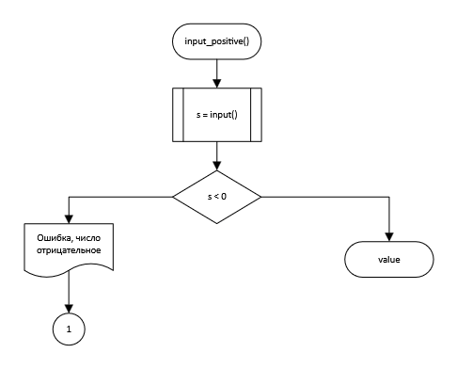

Рисунок 4– Блок-схема функции input_positive()

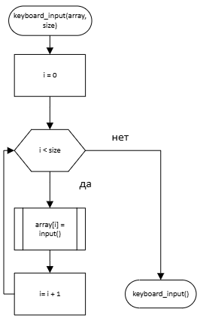

Рисунок 5 – Блок-схема функции keyboard_input()

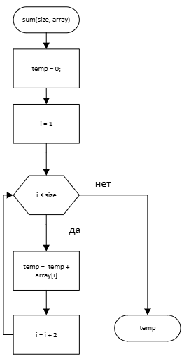

Рисунок 6 – Блок-схема функции sum()

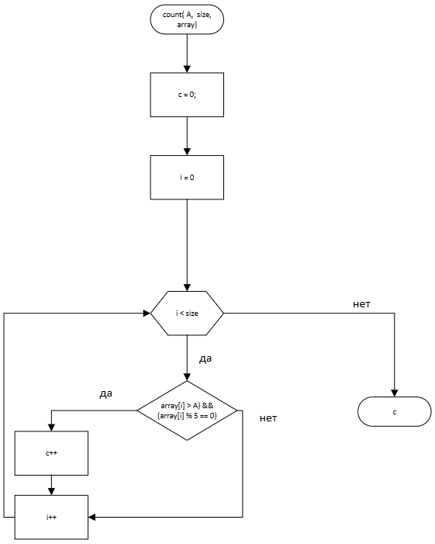

Рисунок 7 – Блок-схема функции count()

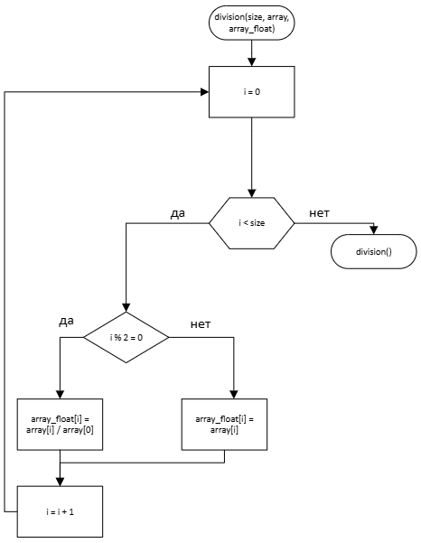

Рисунок 8 – Блок-схема функции division()

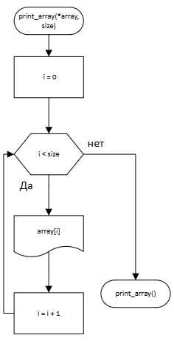

Рисунок 9 – Блок-схема функции print_array()

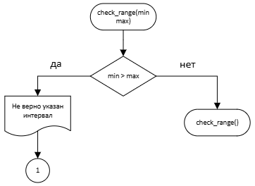

Рисунок 10 – Блок-схема функции check_range()

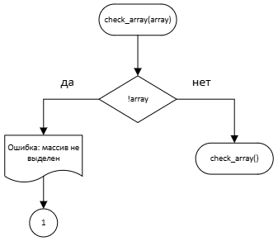

Рисунок 11 – Блок-схема функции check_array()

1. Текст программы на языке C

#include <stdio.h>

#include <stdlib.h>

#include <time.h>

#include <errno.h>

/**

* @brief принимает из stdin, а затем возвращает значение переменной value

* @return числовое значение полученное из stdin

*/

int input(void);

/**

* @brief принимает из stdin, а затем возвращает значение переменной value, проверяет является ли число положительным

* @return положительное числовое значение

*/

size_t input_positive(void);

/**

* @brief заполняет массив случайно сгенерироваными числами

* @param array указатель на массив

* @param size размер массива

*/

void random_input(int* const array, const size_t size);

/**

* @brief заполняет массив из стандартного потока ввода

* @param array указатель на массив

* @param size размер массива

*/

void keyboard_input(int* array, const size_t size);

/**

* @brief расчитывает сумму элементов, имеющих нечетные индексы.

* @param array указатель на массив

* @param size размер массива

* @return сумму элементов, имеющих нечетные индексы

*/

int sum(const size_t size, int* const array);

/**

* @brief расчитывает количество элементов массива, значения которых больше заданного числа А и кратных 5.

* @param array указатель на массив

* @param size размер массива

* @return количество элементов массива, значения которых больше заданного числа А и кратных 5.

*/

int count(const int A, const size_t size, int* array);

/**

* @brief делит все элементы массива с четными номерами на первый элемент (первый элемент отличен от 0).

* @param array указатель на массив

* @param size размер массива

* @param array_float указатель на массив чисел с плававющей точкой

*/

void division(const size_t size, int* array, float* array_float);

/**

* @brief выводит содержимое массива

* @param array указатель на массив

* @param size размер массива

*/

void print_array(int* array, const size_t size);

/**

* @brief выводит содержимое массива чисел с плавающей точкой

* @param array указатель на массив

* @param size размер массива

*/

void print_array_float(float* array_float, const size_t size);

/**

* @brief проверяет правильность интервала

* @param min минимально возможное значение элемента

* @param max максимально возможное значение элемента

*/

void check_range(const int min, const int max);

/**

* @brief проверяет выделение памяти

* @param array указатель на массив

*/

void check_array(int* const array);

enum method {

random,

keyboard

};

int main() {

puts("Введите размер массива:");

size_t size = input_positive();

int* array = (int*)malloc(size * sizeof(int));

check_array(array);

printf("Выберите способ заполнения массива:%d - случайными числами\n%d - вводом с клавиатуры: ", (int)random, (int)keyboard);

enum method choice = (enum method)input_positive();

switch (choice) {

case random:

random_input(array, size);

puts("Массив: ");

print_array(array, size);

break;

case keyboard:

keyboard_input(array, size);

break;

default:

free(array);

errno = EIO;

perror("Введены неверные значения\n");

exit(1);

}

printf("Сумма всех элементов с нечетными индексами: %d\n", sum(size, array));

printf("Введите число A (с которым будут сравниваться элементы массива): ");

int A = input();

printf("Количество элементов массива значения которых больше %d и кратны 5: %d\n", A, count(A, size, array));

float* array_float = (float*)malloc(size * sizeof(float));

check_array(array_float);

division(size, array, array_float);

free(array);

puts("Массив после деления всех элементов с четными номерами на первый элемент: ");

print_array_float(array_float, size);

free(array_float);

return 0;

}

int input() {

int value = 0;

int s = scanf_s("%d", &value);

while (getchar() != '\n');

if (s != 1) {

errno = EIO;

perror("Ошибка, не числовое значение\n");

exit(1);

}

return value;

}

size_t input_positive() {

int s = input();

if (s < 0) {

errno = EIO;

perror("Ошибка, число отрицательное\n");

exit(EXIT_FAILURE);

}

return (size_t)s;

}

void random_input(int* const array, const size_t size) {

srand(time(NULL));

puts("Введите минимальное значение элемента массива:");

int min = input();

puts("Введите максимальное значение элемента массива:");

int max = input();

check_range(min, max);

for (size_t i = 0; i < size; i++) {

array[i] = rand() % (max - min + 1) + min;

}

}

void keyboard_input(int* array, const size_t size) {

for (size_t i = 0; i < size; i++) {

array[i] = input();

}

}

int sum(const size_t size, int* const array) {

int temp = 0;

for (size_t i = 1; i < size; i += 2) {

temp += array[i];

}

return temp;

}

int count(const int A, const size_t size, int* array) {

printf("Введите число A (с которым будут сравниваться элементы массива): ");;

int c = 0;

for (size_t i = 0; i < size; i++) {

if ((array[i] > A) && (array[i] % 5 == 0)) {

c++;

}

}

return c;

}

void division(const size_t size, int* array, float* array_float) {

for (size_t i = 0; i < size; i++) {

if (i % 2 == 0) {

array_float[i] = (float)array[i] / (float)array[0];

}

else

array_float[i] = array[i];

}

}

void print_array(int* array, const size_t size) {

for (size_t i = 0; i < size; i++) {

printf("%d ", array[i]);

}

}

void print_array_float(float* array_float, const size_t size) {

for (size_t i = 0; i < size; i++) {

printf("%0.2f ", array_float[i]);

}

}

void check_range(const int min, const int max) {

if (min > max) {

errno = EIO;

perror("Не верно указан интервал\n");

exit(1);

}

}

void check_array(int* const array) {

if (!array) {

perror("Ошибка: массив не выделен");

exit(EXIT_FAILURE);

}

}

1. Результаты выполнения программы

Примеры правильной работы программы представлены ниже (Рисунок 12, Рисунок 13)

Результаты тестирования программы представлены ниже (Рисунок 14, Рисунок 15, Рисунок 16, Рисунок 17, Рисунок 18, Рисунок 19, Рисунок 20, Рисунок 21, Рисунок 22, Рисунок 23).

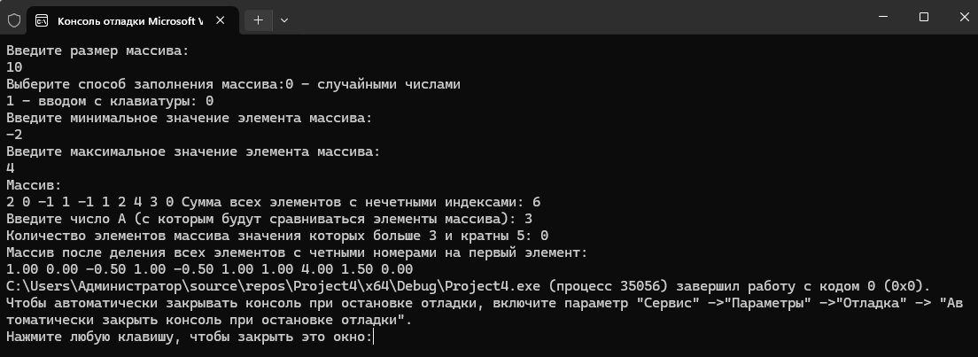

Рисунок 12 – Выполнение программы при выборе метода заполнения случайными числами

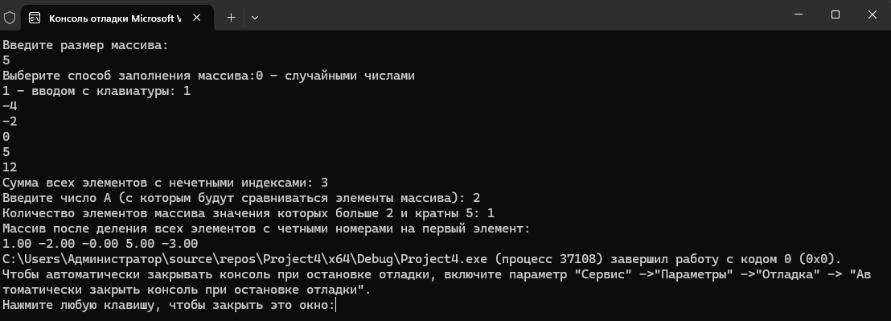

Рисунок 13 – Выполнение программы при выборе метода заполнения с помощью из stdin

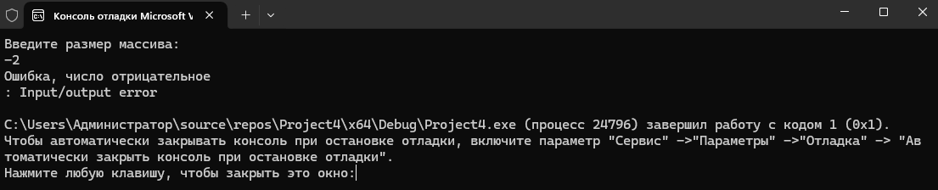

Рисунок 14 – Ввод отрицательного числа в качестве размера массива

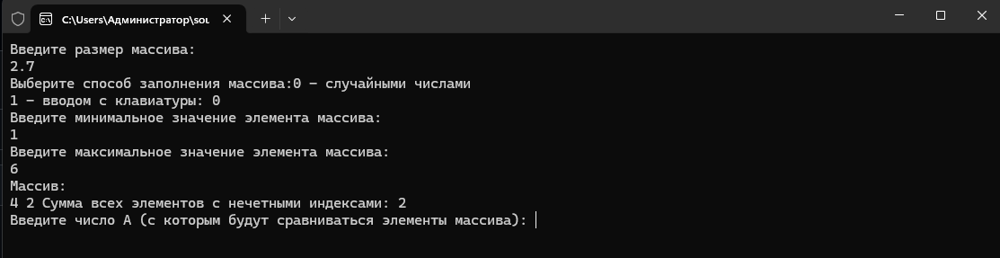

Рисунок 15 – Ввод числа с плавающей точкой в качестве размера массива

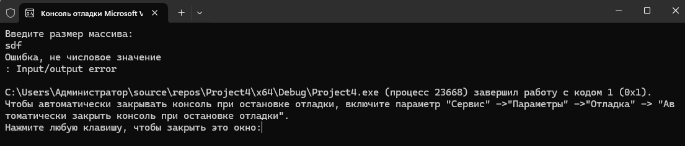

Рисунок 16 – Ввод символьных значений в качестве размера массива

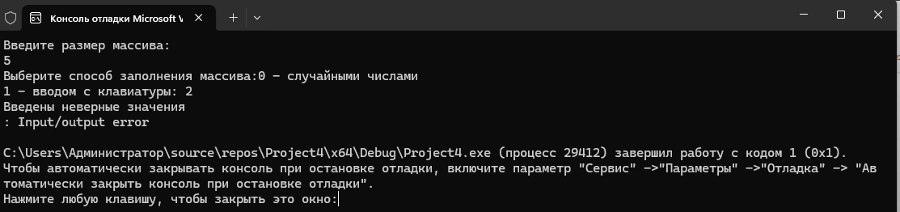

Рисунок 17 – Ввод некорректного значения при выборе метода заполнения массива(не 0 и 1)

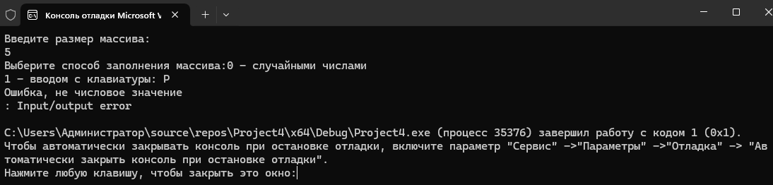

Рисунок 18– Ввод некорректного значения при выборе метода заполнения массива(символьное значение)

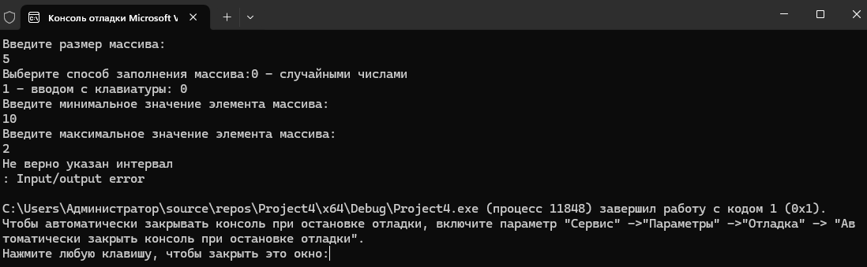

Рисунок 19 – Некорректные значения интервала

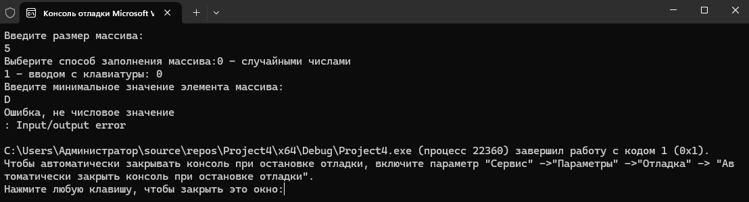

Рисунок 20 – Ввод символьного значения в качестве наименьшего возможного значения элемента массива при случайном заполнении массива

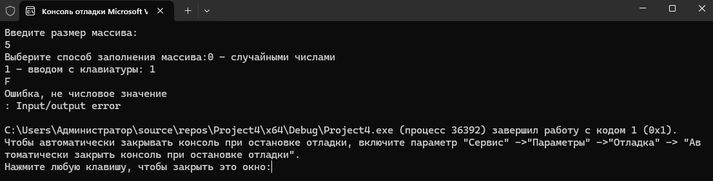

Рисунок 21 – Ввод символьного значения элемента массива при заполнении массива из stdin

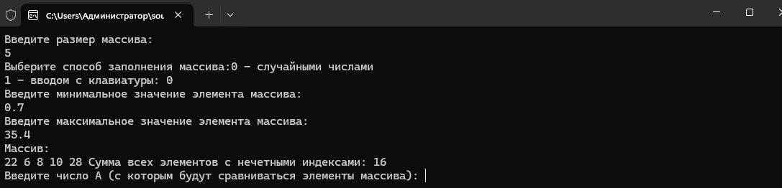

Рисунок 22 – Работа программы с числами с плавающей точкой при заполнении массива случайными числами

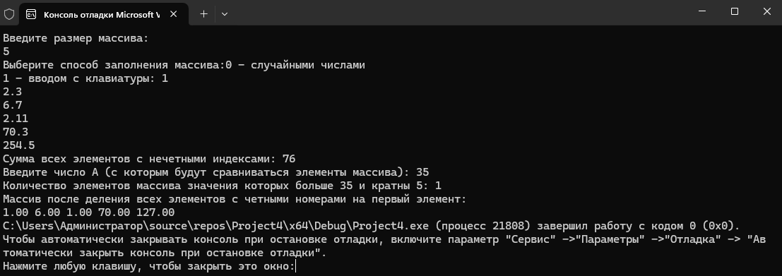

Рисунок 23 – Работа программы с числами с плавающей точкой при заполнении массива из stdin

1. Отметка о выполнении задания в веб-хостинге системы контроля версий

Отметка о выполнение задания представлена ниже (Рисунок 24)



Рисунок 24 – Отметка о выполнении задания